

活
動
照
片
主題：友善校園兒少保護性侵家暴及一般個案研討會
時間：96年03月30日南澳鄉第一場次
地點：南澳國小圖書室

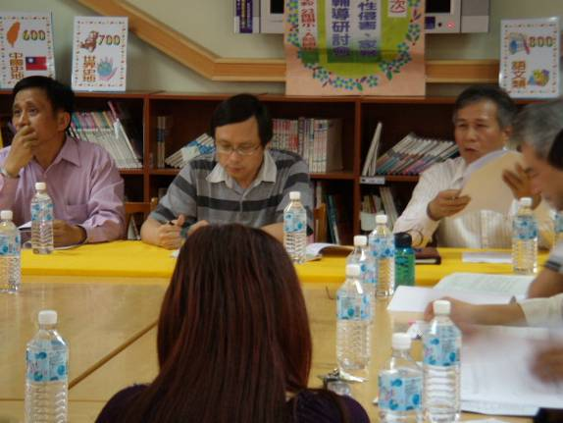

承辦學校曾校長介紹
會議程序內容。

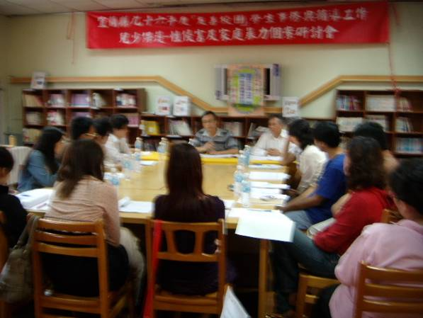

蘇課長主持會議個案研討會議進行。

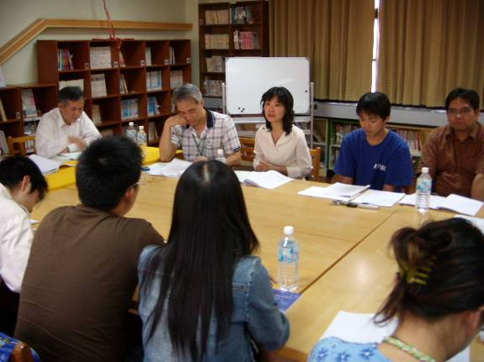

輔導團員吳一藝主任分析個案於研討會議中

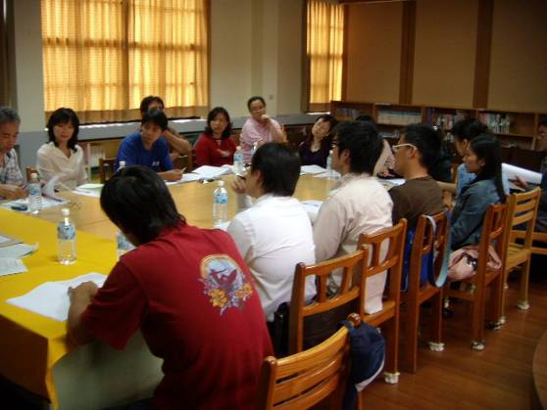

南澳鄉為第一場個案研討，討論熱烈為往後研討會奠基。

活
動
照
片
主題：友善校園兒少保護性侵家暴及一般個案研討會
時間：96年04月13日三星鄉第二場次
地點：三星國小會議室

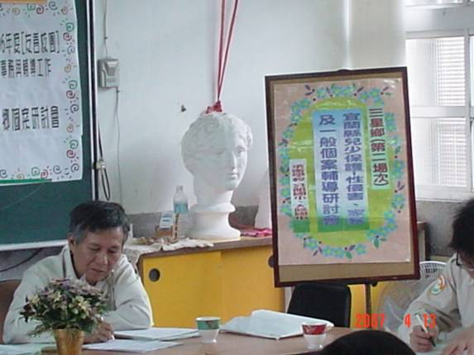

第二場次三星鄉，曾校長承辦學校引言
會議程序內容。

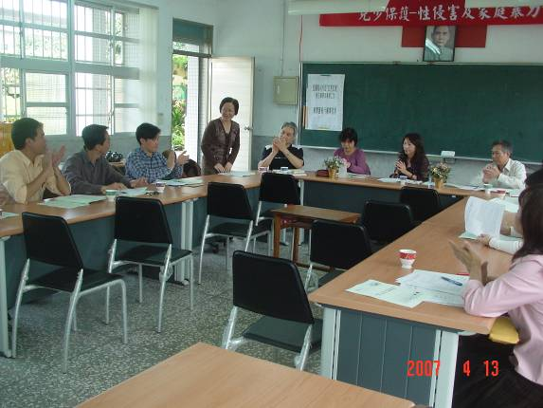

介紹輔導團老師與會校長、主任及老師。

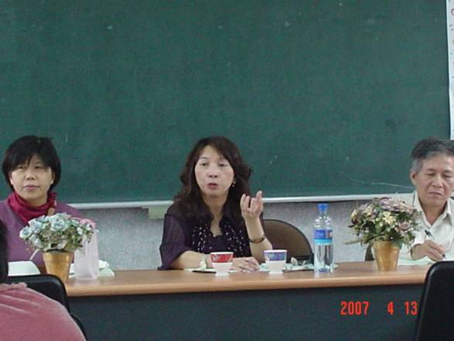

輔導團副團長江校長專業明快風格，讓會議進行溫馨流暢。

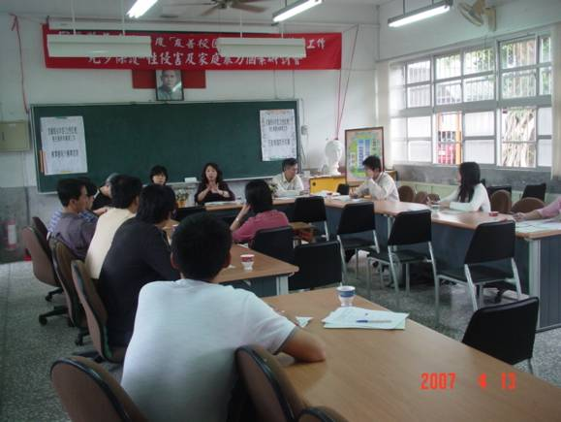

三星鄉與會成員齊聚ㄧ堂討論個案問題。

活
動
照
片
主題：友善校園兒少保護性侵家暴及一般個案研討會
時間：96年05月18日大同鄉第三場次
地點：大同國小會議室

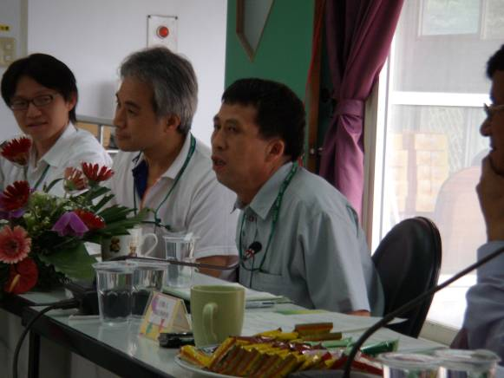

第三場次主持人副局長親自出席回應各校問題。

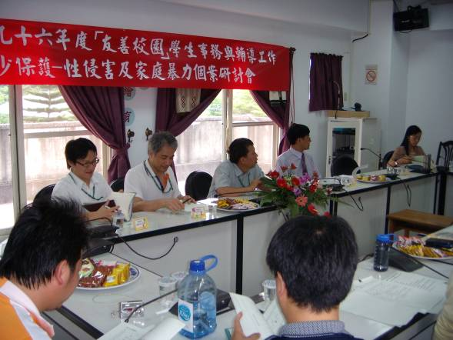

教育局及輔導團老師與各校老師一起探討問題。

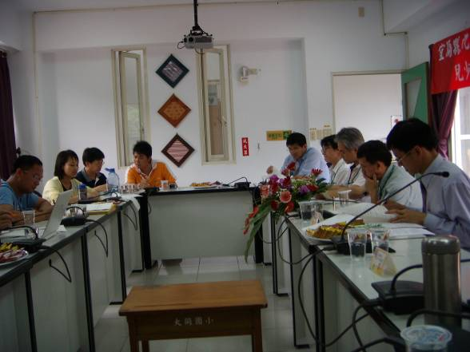

召集人陳志勇校長專業明快風格，讓會議進行相當流暢。

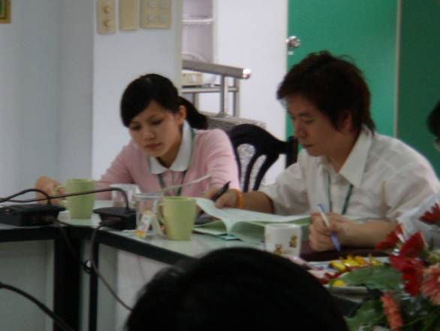

社會局兩位督導及社工位我們個案提供很多專業寶貴的答覆。

活
動
照
片
主題：友善校園兒少保護性侵家暴及一般個案研討會
時間：96年06月15日壯圍鄉第四場次
地點：公館國小校長室

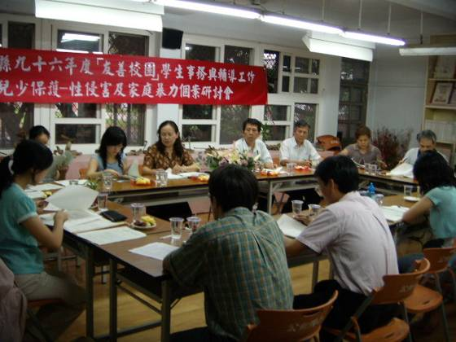

第四場次主持人仍由副局長親自出席回應各校問題。

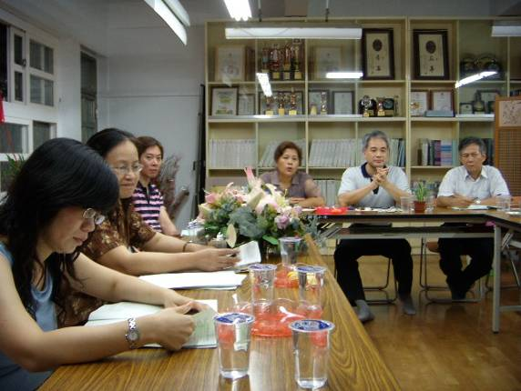

教育局奕增長官出席與各校老師一起探討問題。

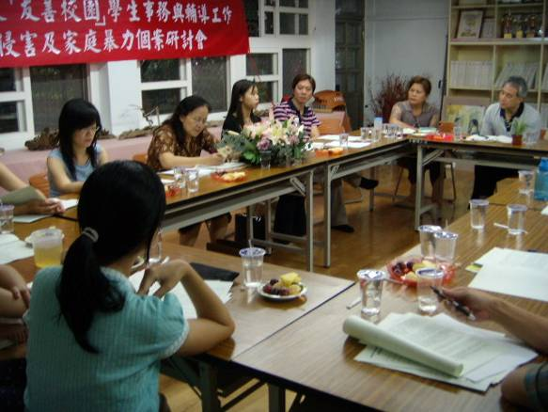

召集人陳香英校長耐心分析個案，讓會議能夠釐清目標。

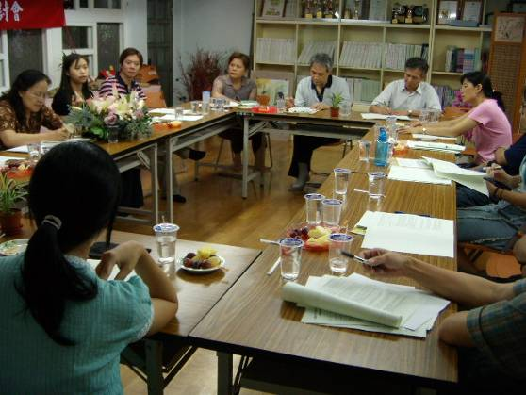

社會局兩位專業督導及社工員一樣提供老師很多專業寶貴的意見。

活
動
照
片
主題：友善校園兒少保護性侵家暴及一般個案研討會
時間：96年09月14日頭城鎮第五場次
地點：二城國小會議室

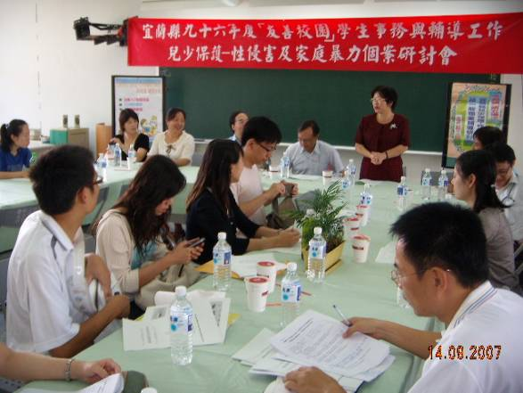
承辦學校公館國小校長介紹與會成員。

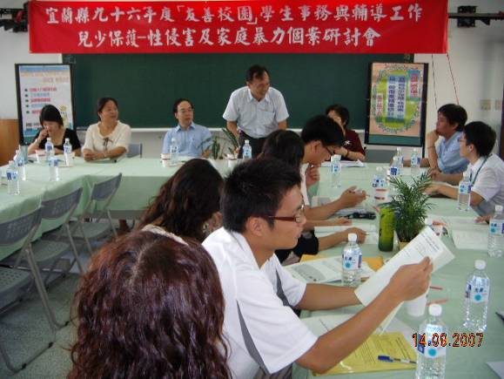

張振源校長為本次會議召集人與老師一起探討問題

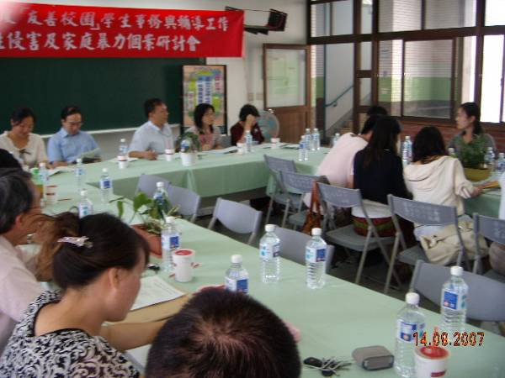

教育局由陳瑞琪督學擔任主持人提供意見來參與會議。

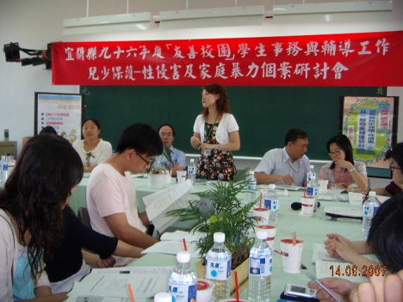

社會局專業社工員上下午一起參與兩場，提供很多專業的意見。

96.09.14 頭城鎮各國中小個案研討會
地點：二城國小會議室

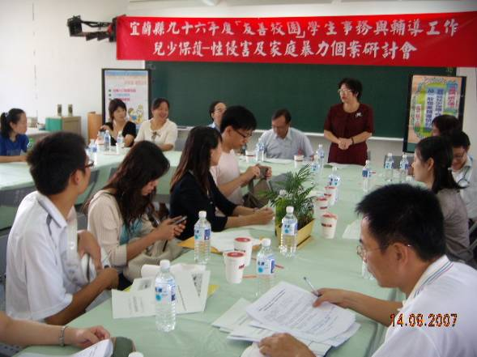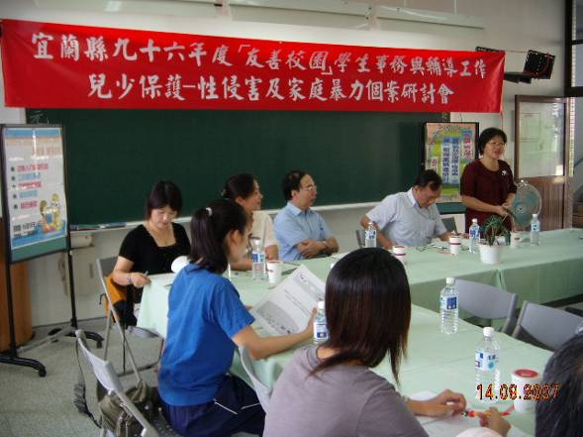
李麗珠校長致詞
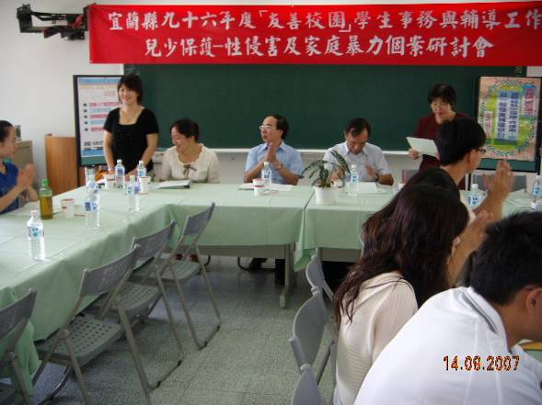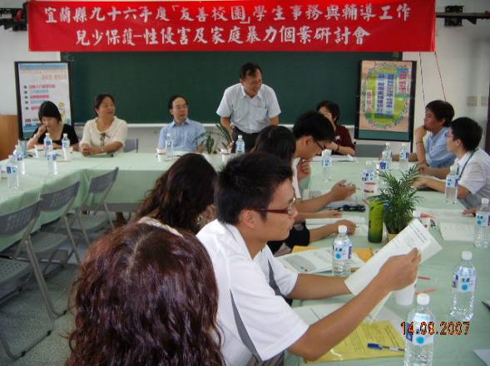
介紹與會輔導員
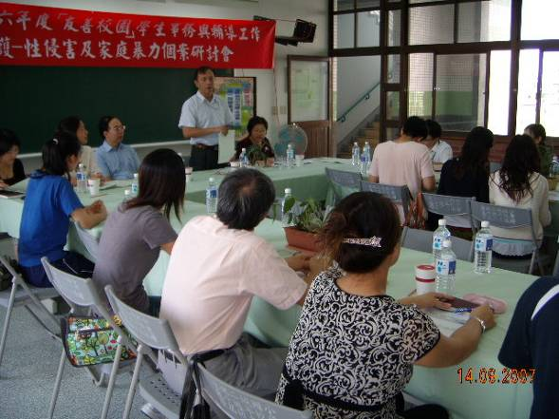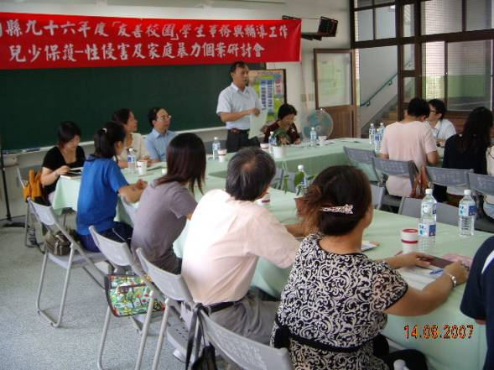
召集人張振源校長致詞
96.09.14 頭城鎮各國中小個案研討會
地點：二城國小會議室

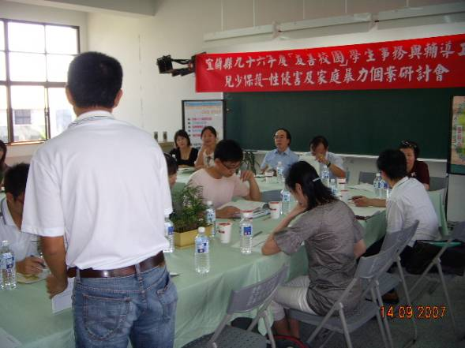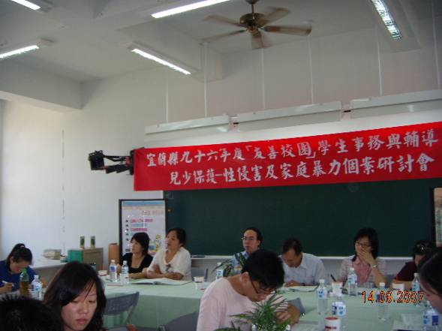
友善校園學校實施報告
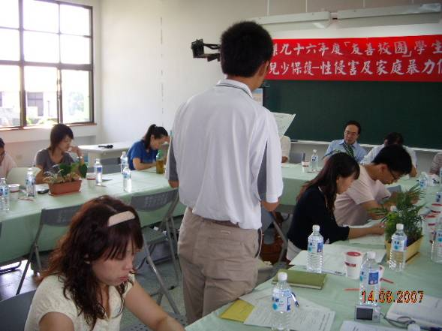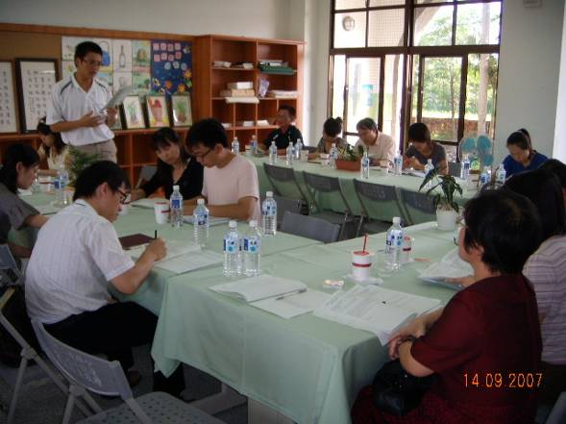
友善校園學校實施報告
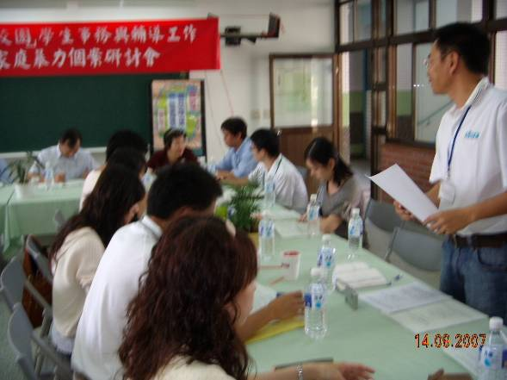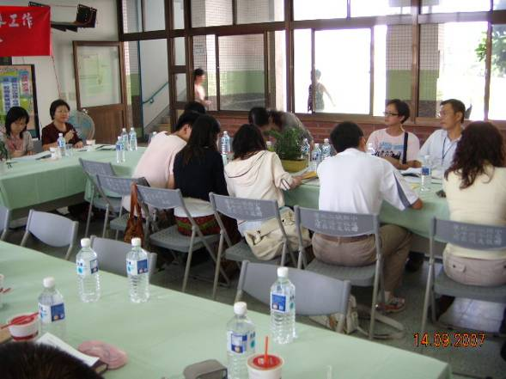
友善校園學校實施報告
96.09.14 頭城鎮各國中小個案研討會
地點：二城國小會議室

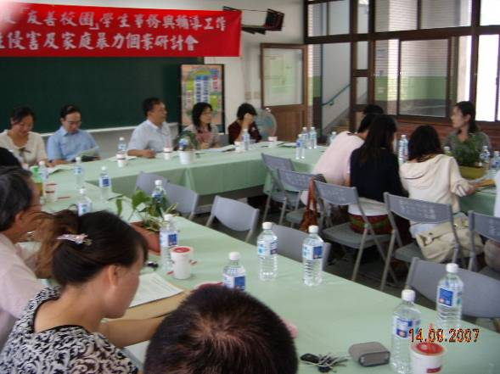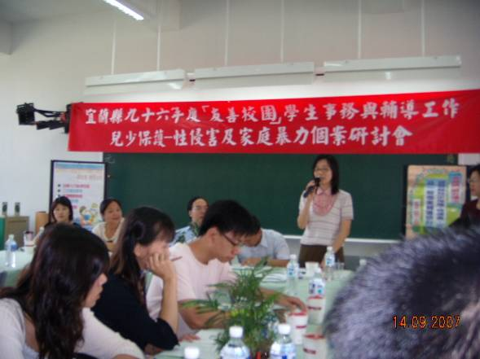
各校個案研討（輔導員陳淑玲校長回應）
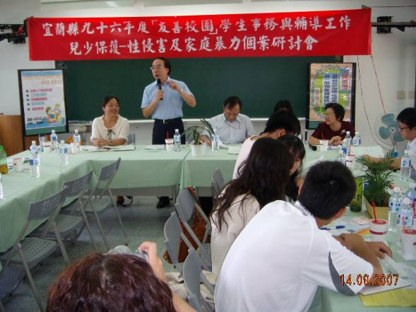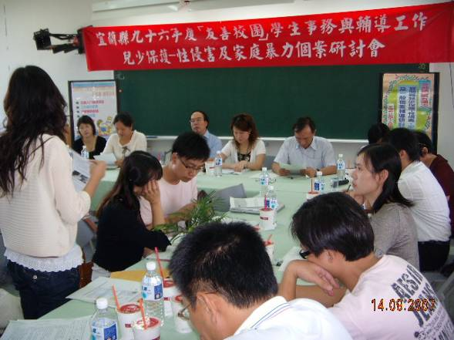
各校個案研討（陳瑞琪督學回應）
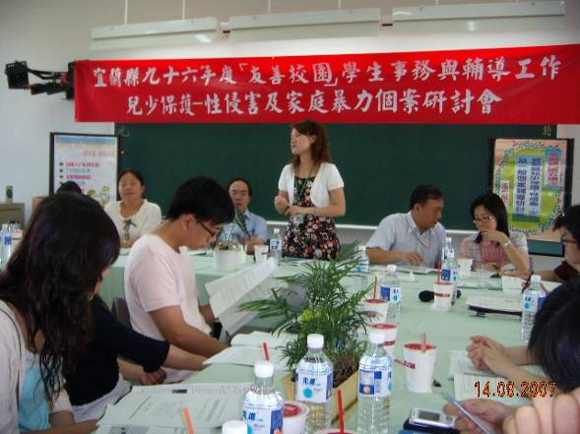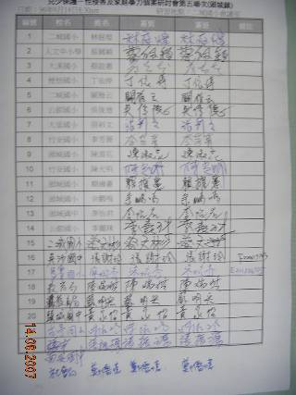
各校個案研討（社會局鄭儒憶社工員回應）
活
動
照
片
主題：友善校園兒少保護性侵家暴及一般個案研討會
時間：96年09月14日礁溪鄉第六場次
地點：礁溪國小會議室

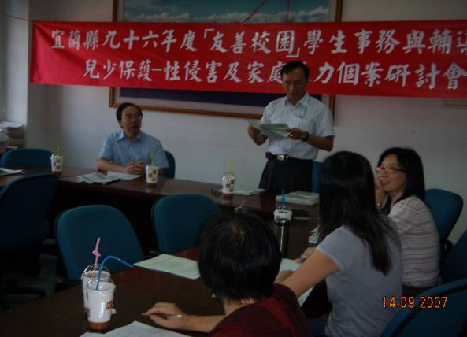
張振源校長賡續第六場礁溪鄉會議召集人。

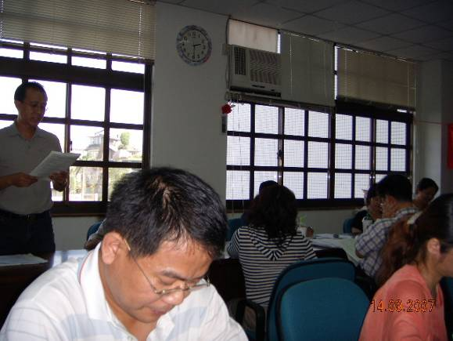

各校主任友善校園業務報告

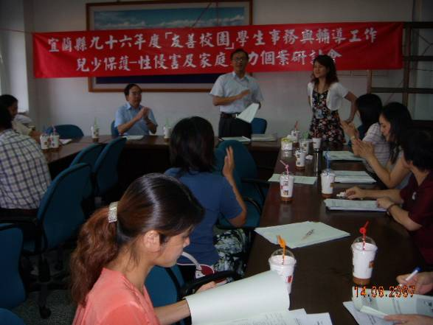

社會局專業社工員上下午一起參與兩場，提供很多專業的意見。

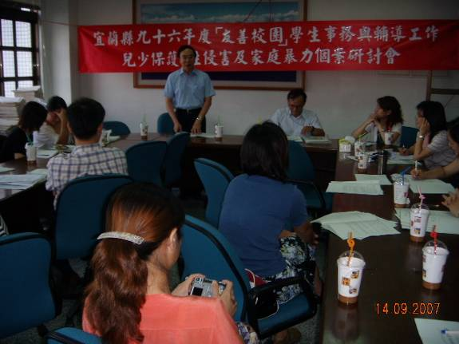

教育局由陳瑞琪督學擔任主持人綜合座談提供意見來參與會議。

96.09.14 礁溪鄉各國中小個案研討會
地點：礁溪國小會議室

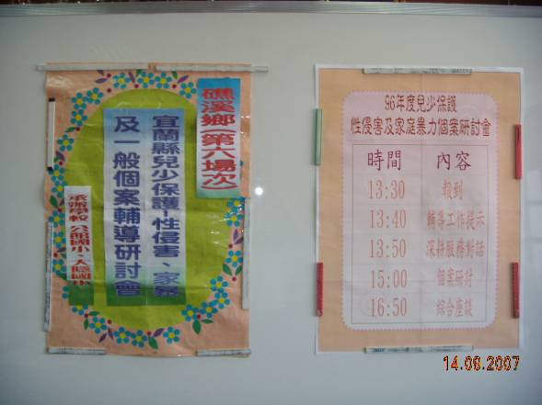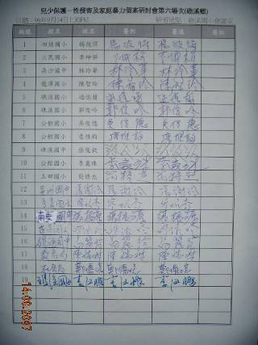
課程表 簽到表
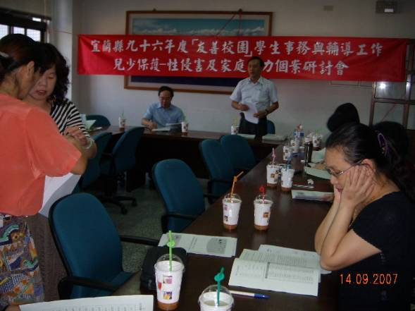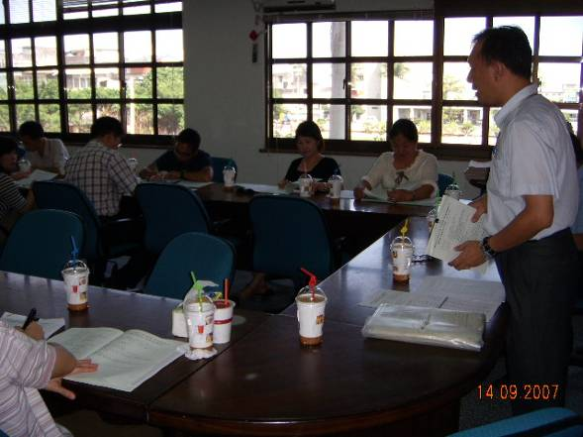
召集人張振源校長致詞
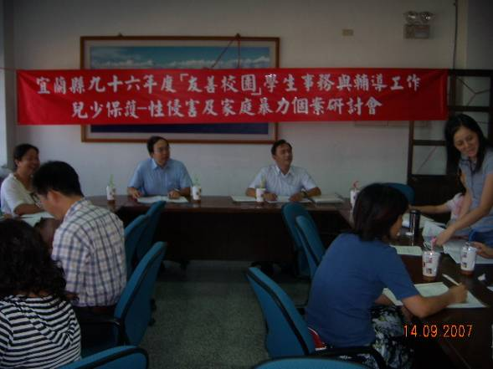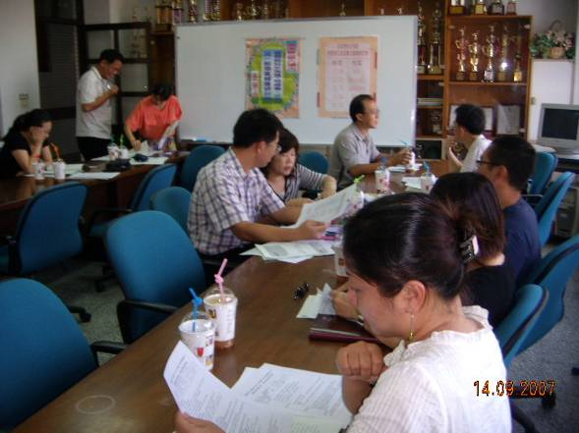
介紹與會人員
96.09.14 礁溪鄉各國中小個案研討會
地點：礁溪國小會議室

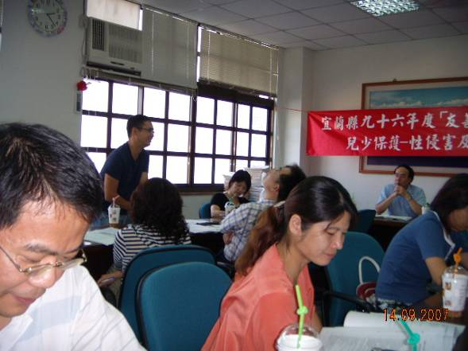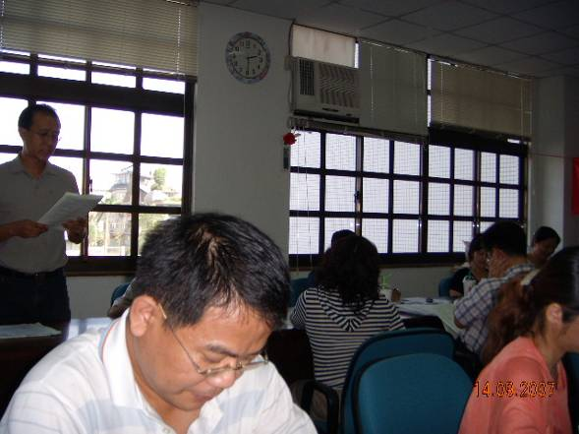
友善校園學校實施報告
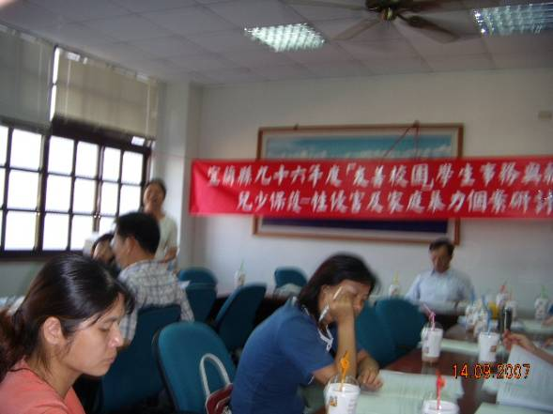
友善校園學校實施報告（輔導員廖婉秀主任回應）
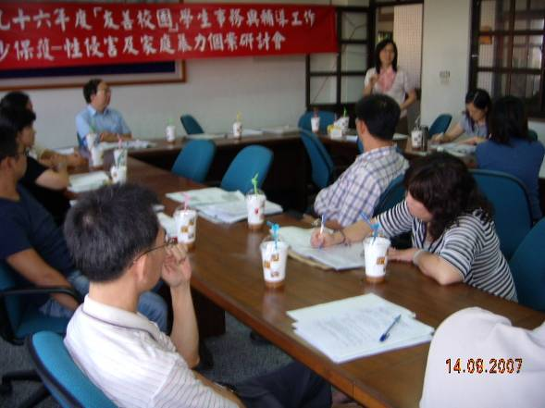
友善校園學校實施報告（輔導員陳淑玲校長回應）96.09.14 礁溪鄉各國中小個案研討會
地點：礁溪國小會議室

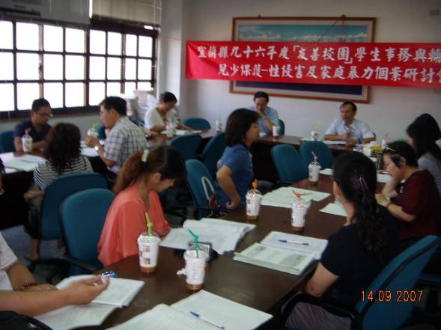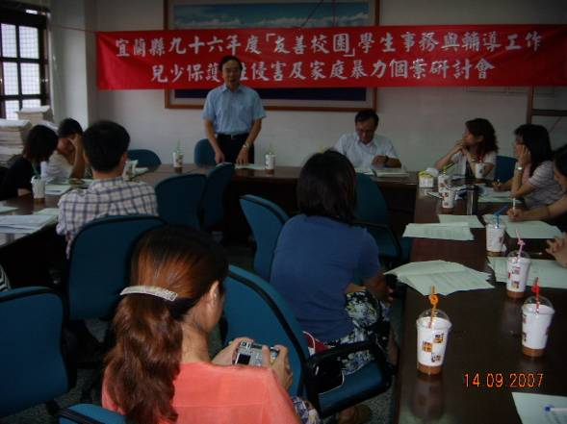
友善校園學校實施報告（陳瑞琪督學回應）
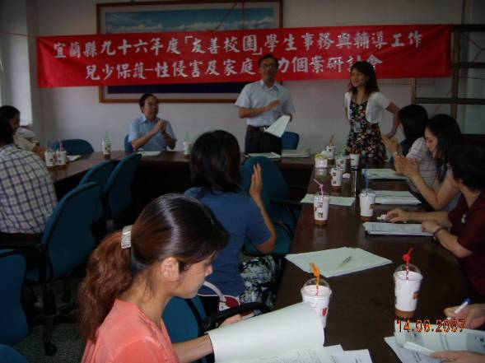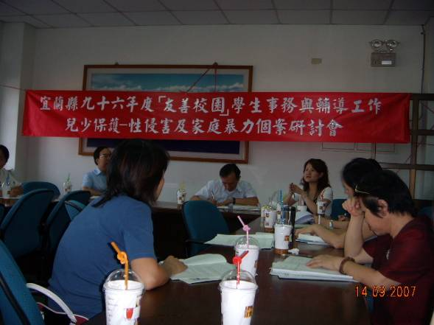
各校個案研討（社會局鄭儒憶社工員回應） 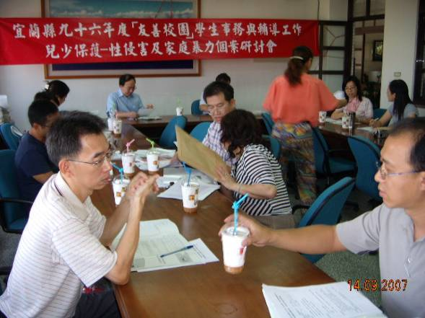 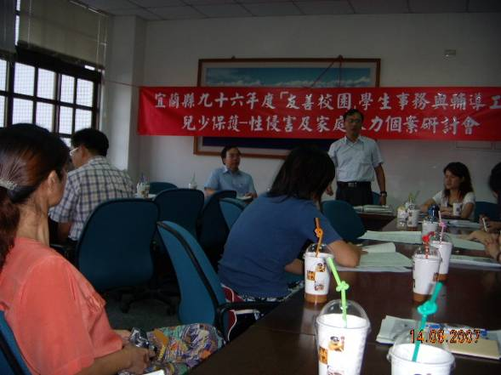
各校個案研討（資料回收、張振源校長結語）
活
動
照
片
主題：友善校園兒少保護性侵家暴及一般個案研討會
時間：96年09月28日宜蘭市第七場次
地點：凱旋國小會議室

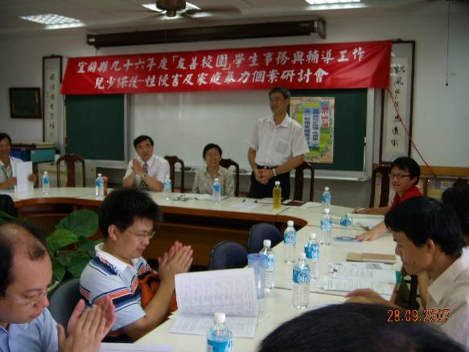

唐永森校長擔任第七場宜蘭市鄉會議召集人。

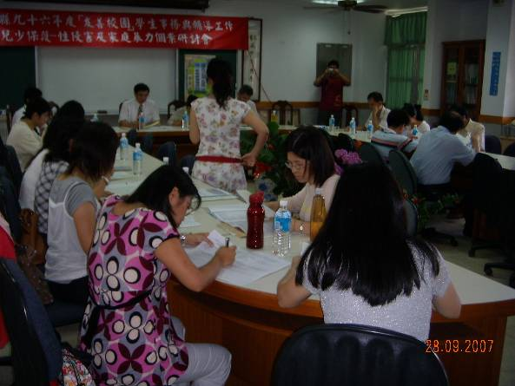

各校主任友善校園業務報告

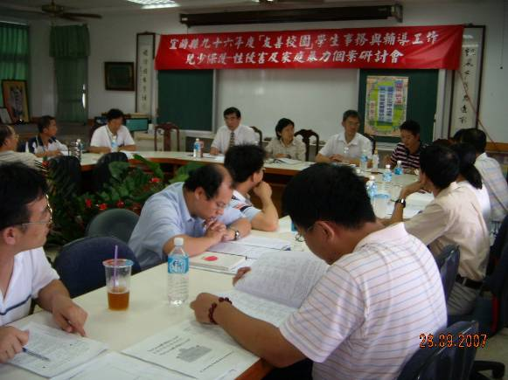

李速羚督學擔任主持人，與社會局專業社工員上一起參與討論。

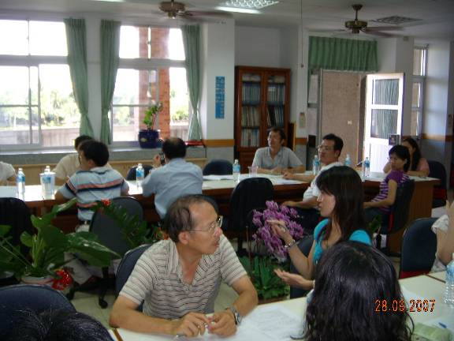

宜蘭市中小學學校最多，討論問題也最緊湊，右為黎明國小老師討論個案。

活
動
照
片
主題：友善校園兒少保護性侵家暴及一般個案研討會
時間：96年10月26日員山鄉第八場次
地點：員山國小會議室

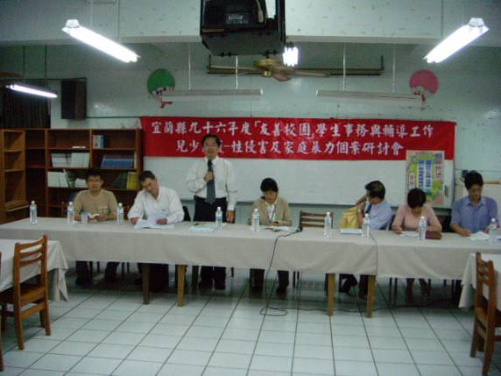

陳銘珍校長為第八場次員山鄉會議召集人。

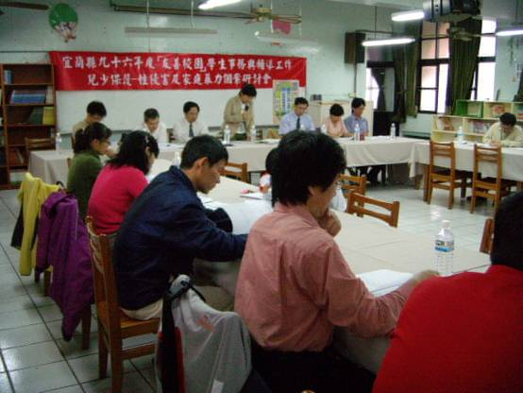

李速羚督學擔任主持人，與社會局專業社工員上一起參與討論。

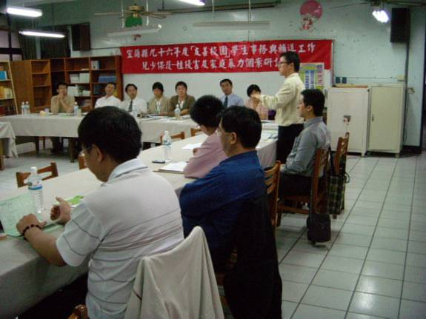

各校主任友善校園業務報告

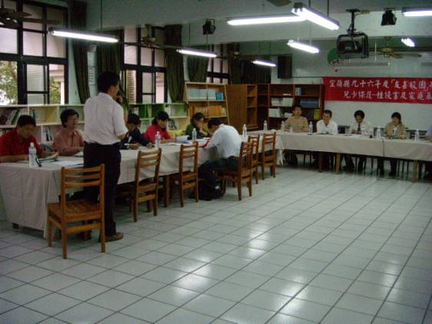

右為員山國中老師討論個案及年度友善校園業務報告。

活
動
照
片
主題：友善校園兒少保護性侵家暴及一般個案研討會
時間：96年11月16日冬山鄉第九場次
地點：冬山國小會議室

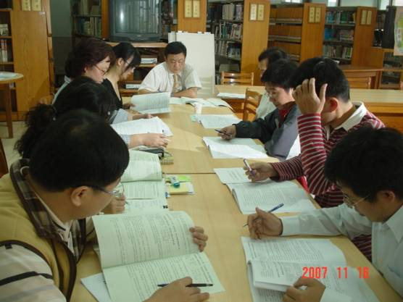
連志峰校長為第九場次冬山鄉會議召集人。

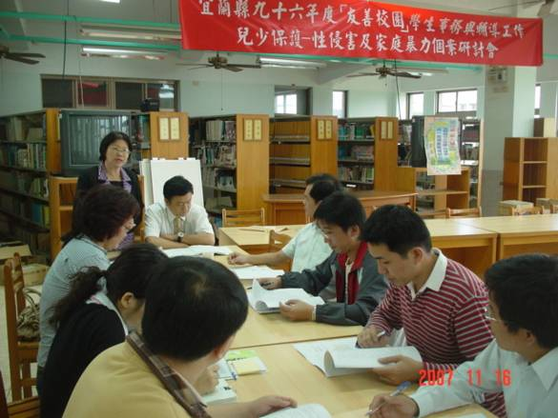

李校長承辦學校擔任引言人，介紹與會成員。

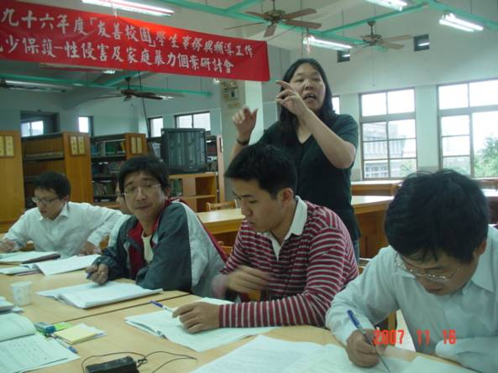

副團長今天特地撥冗參加本次研討會，本次特別邀請新竹教育大學許教授諮詢指導。

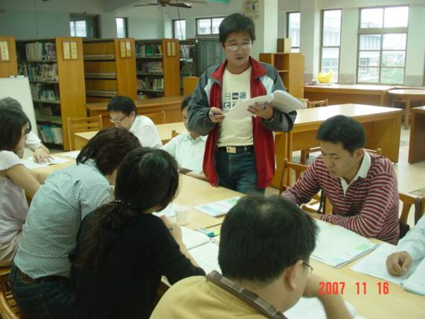
右為武淵國小老師討論個案及年度友善校園業務報告。

活
動
照
片
主題：友善校園兒少保護性侵家暴及一般個案研討會
時間：96年11月23日蘇澳鎮第十場次
地點：蘇澳國小校長室

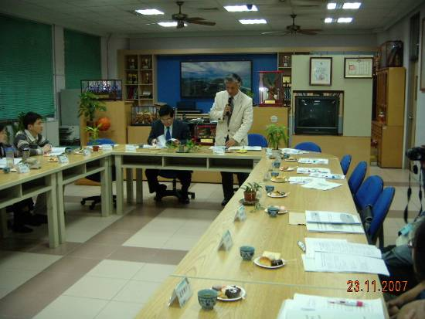

朱全勝校長為第十場次蘇澳鎮會議召集人。

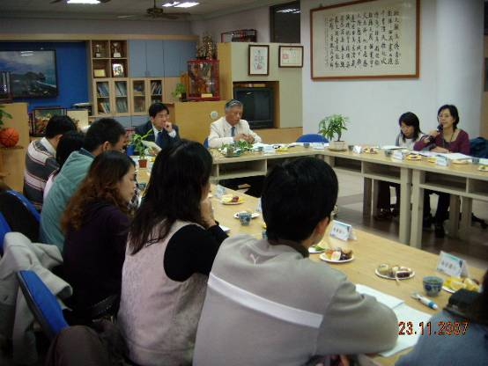

社會局兩位社工師協助列席個案研討會，右為劉雅文社工師說明。

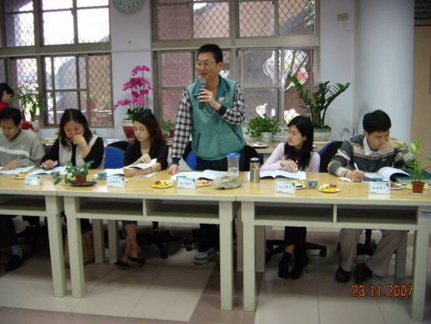

南安國中主任友善校園業務報告。

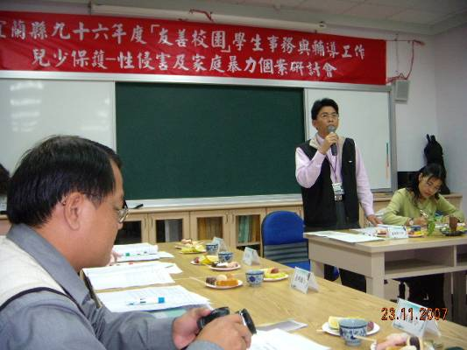

右為蘇澳國小盧主任討論個案及針對友善校園輔導業務諸多建言。

活
動
照
片
主題：友善校園兒少保護性侵家暴及一般個案研討會
時間：96年12月14日上午羅東鎮第十一場次
地點：羅東國小圖書室

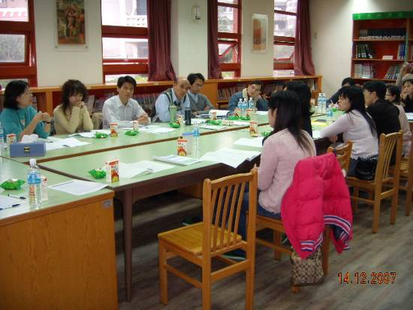
社會處劉督導列席討論兒少保社會處個案處理過程及通報情形。

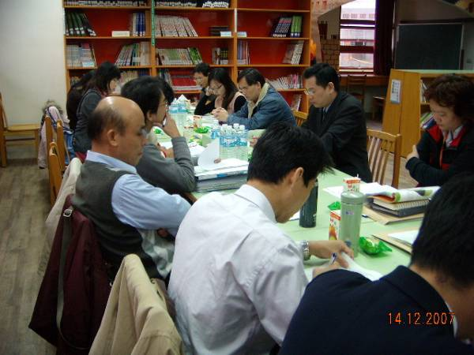

簡校長與召集人黃秋菊校長擔任會議主持人，參與個案研討。

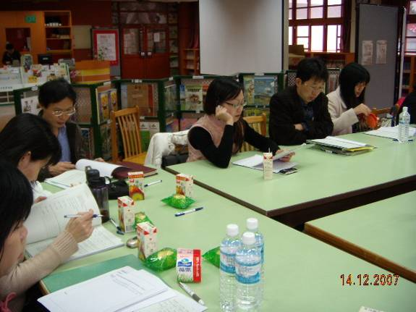

左為羅東國小個案老師性侵處理個案報告討論。
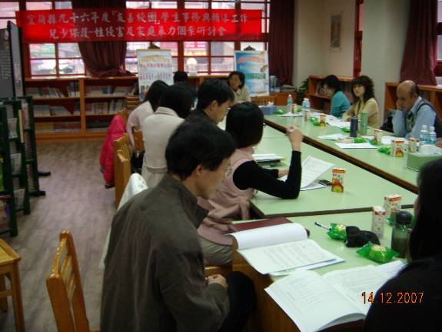

前為東興國小黃校長擔任會議召集人，與羅東鎮個學校熱烈討論個案情形。

活
動
照
片

主題：友善校園兒少保護性侵家暴及一般個案研討會
時間：96年12月14日下午五結鄉第十二場次
地點：五結國小會議室

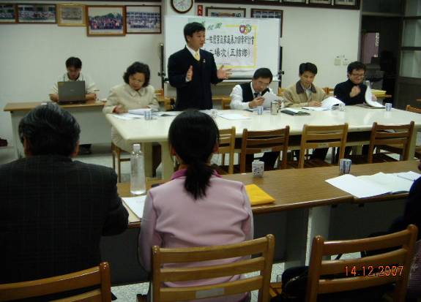
頭城國中林志全校長為第十二場次會議召集人，主持順暢風格溫馨與黃校長、陳鐘金校長對於每ㄧ學校個案提出相當適切建議。

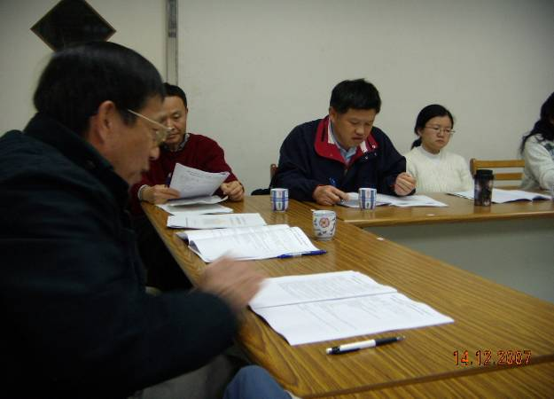

右為興中國中輔導主任，參與個案研討及業務報告認真情形。

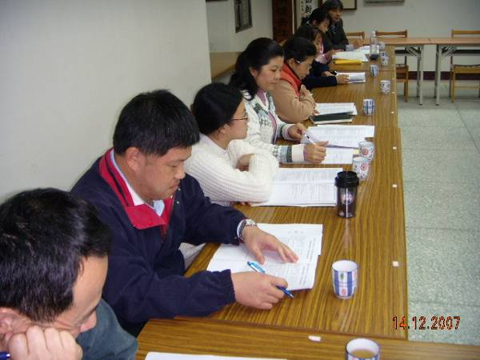

左為五結鄉夥伴參與個案討論情形。

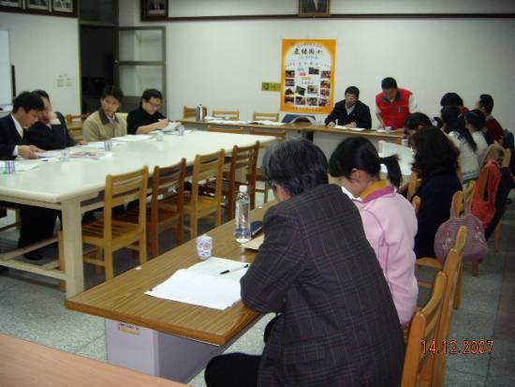

五結國小主任提出個案相當特殊，對與會伙伴共同激盪出個案輔導方法。

